新 书 推 荐
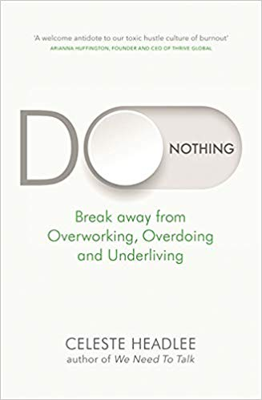
中文书名：《无为之道：如何逃离过度工作、过犹不及和不和谐的生活状态》
英文书名：DO NOTHING: HOW TO BREAK AWAY FROM OVERWORKING, OVERDOING, AND UNDERLIVING HARMONY
作 者：Celeste Headlee
出 版 社：Piatkus
代理公司：DeFiore /ANA/Lauren Li
页 数：288页
出版时间：2020年4月
代理地区：中国大陆、台湾
审读资料：电子稿
类 型：励志
版权已授：英国、韩国、波兰、中文繁体

内容简介：

尽管我们不断地寻找新方法来“侵入”我们的身体和大脑以达到最佳状态，但人类的工作只增不减，生活更疲惫而非更聪明，并且变得更加孤独和焦虑。我们在生活的各个方面都力求最好，但却忽略了我们本身就擅长的事情。为什么我们用效率而非意义来衡量时间？为什么我们不能休息一下呢？

塞莱斯特向我们展现了一个全新的路径来寻求建立一个全球性的思维转变，这样我们就可以停止破坏我们的幸福，把工作放在一边，开始真正生活而不是因做而做。而这样做的关键在于拥抱那些我们本身生而为人的东西：我们的创造力，我们的社交联系（Instagram则不算在内），我们反思以及快乐的能力。

《无为之道》中的方法能让你重获对生活的掌控并粉碎你对虚假效率的依赖，包括

·专注于终极目标，而不是眼下的目标。眼下的目标仅仅是你的基石（就如同进好大学），而这并不是你终极目标（获得良好的教育）
·提升你对时间的感知能力，并决定如何使用好你的时间
·停止将自己和他人做比较
·投入于高质量的休闲时间
·拿出时间与家人朋友面对面交流

是时候重新掌控我们的时间了，是时候扭转那些让我们陷入悲伤、虚弱和低效的趋势了。

《无为之道》提供了一种让我们理解自己是如何走到这一步的以及如何打破这个循环的方式。塞莱斯特将这些点连接起来，以清晰明了的文字解释了我们这些行为的“原因”，并为不同的行为提供可操作的策略。

作者简介：

塞莱斯特‧海德里（Celeste Headlee）是一位获得国际认可的记者和交谈沟通方面的专家。她是NPR和美国公共媒体(American Public Media)的特邀嘉宾主持，还是PBS系列节目Retro Report的主持人。塞莱斯特是ProCon.org和The Listen First Project的顾问委员会委员，并获得了2019年媒体改变创造者奖(Media Changemaker award)。她现居于华盛顿特区。

媒体评价：

“《无为之道》对我们所处的这样一个有害的倦怠文化而言是一种亟需的解药。通过深入的研究和引人入胜的故事，塞莱斯特‧海德里向我们展示了如何从持续的压力中挣脱出来，过上我们真正想要的生活。”
----阿里安娜‧赫芬顿（Arianna Huffington）, Thrive Global的创始人兼首席执行官

谢谢您的阅读！
请将回馈信息发至：李文浩（Lauren Li）
安德鲁﹒纳伯格联合国际有限公司北京代表处
北京市海淀区中关村大街甲59号中国人民大学文化大厦1705室
邮编：100872
电话：010-82449901 传真：010-82504200
网址：www.nurnberg.com.cn
微博：http://weibo.com/nurnberg
豆瓣小站：http://site.douban.com/110577/
微信订阅号：ANABJ2002

